Схематическая модель самолета. Выполнение чертежей.

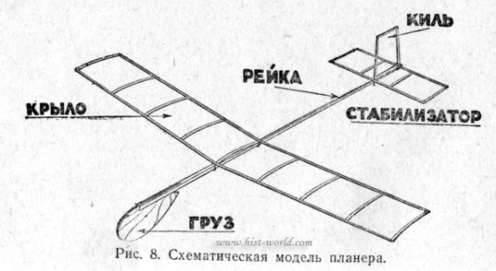
На чертеже 4 дано изображение крыла в плане при виде его сверху. Переднюю и заднюю кромки, имеющие длину заготовок по 820 мм, вы строгайте сечением 3 на 4 мм. Запас длины заготовок кромок по 20 мм берется длиннее для удобства сборки каркаса крыла. Поперечники крыла - нервюры - вы строгайте из бамбука в количестве девяти штук. При обработке нервюр до нужного сечения (1,5 на 3 мм) обязательно оставляйте глянцевую часть - корочку; она является самой прочной и упругой частью древесины. Глянцевая сторона нервюр должна быть наиболее широкой - там, где она 3 мм. Длина заготовок всех нервюр должна быть взята с запасом, с учетом на сокращение длины при изгибе. Сделайте эти заготовки длиной по 130 мм. При обработке заготовок нервюр пользуйтесь битым стеклом и шкуркой. Все они должны быть между собой равны как по длине, так и по сечению. Теперь приступайте к выгибанию нервюр по шаблону чертежа 5. Выгибание производите над электроплиткой, керосиновой лампой или свечой; при этом следите, чтобы глянцевая сторона всех нервюр смотрела вверх горбиком; не подгорела бы древесина, а главное, чтобы все 9 штук нервюр были согнуты строго одинаково между собой и соответственно чертежу шаблона.
Самостоятельно: подобрать материал для закругления из бамбуковых реек.

